学校结核病防治核心知识（学生版）
- 肺结核是长期严重危害人民群众身体健康的慢性传染病
肺结核俗称“痨病”，是由结核菌侵入肺部引起的呼吸道传染病，是严重危害公众健康的全球性公共卫生问题。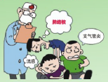
- 肺结核主要通过呼吸道传播，人人都有可能被感染
传染性肺结核患者在咳嗽、打喷嚏或大声说话时喷出的飞沫中带有结核杆菌，会传播给他人。一个未经治疗的排菌肺结核患者，平均每年可传染10-15人。
- 咳嗽、咳痰2周及以上，应当怀疑得了肺结核，要及时就诊
连续咳嗽、咳痰超过2周或者痰中带血丝，应怀疑得了肺结核，需及时前往辖区内的结核病防治机构或结核病定点医院就诊、检查并规范治疗。
- 不随地吐痰，咳嗽、打喷嚏时掩口鼻，戴口罩可以减少肺结核的传播
干燥痰液变成尘土随风飞扬，咳嗽、打喷嚏时的飞沫，都包含结核杆菌，可以引起肺结核的传播。戴口罩和勤洗手不仅能防止新冠病毒感染，也能防止肺结核病感染。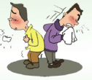
- 规范全程治疗，绝大多数患者可以治愈，还可避免传染他人
普通患者规范治疗6-12个月，治疗期间不间断或擅自停药，治愈率可达到90%以上。早发现、早诊断、早治疗效果更好。
- 出现肺结核可疑症状或被诊断为肺结核后，应当主动向学校报告，不隐瞒病情、不带病上课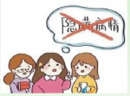
如被诊断为活动性肺结核，学生应主动报告学校，学校于24小时内向属地的疾病预防控制中心进行报告和转诊，并安排好学生治疗、心理疏导、病假或休学等工作；学生不得隐瞒病情，否则因为上课、住宿等集体生活，容易造成学生之间传播。
- 养成勤开窗通风的习惯
肺结核属于呼吸道传染病，洗手、多通风可以低与结核菌的接触机会，降低感染和发生结核病的风险。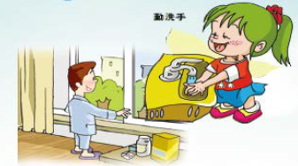
- 保证充足的睡眠，合理膳食，加强体育锻炼，提高抵御疾病的能力
保证充足的睡眠，合理膳食，加强体育锻炼，能提高机体免疫力，降低感染 和发病的风险。
- 学校发生肺结核疫情后，会对患者的密切接触者（如同班同宿舍同学、老师）开展结核病筛查，以发现潜在的患者和感染者，学生应配合接受筛查
结核病筛查可以早期发现肺结核病患者以及感染者，对感染者进行预防性治疗，可以阻止其发生结核病。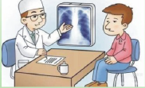
10.要关爱患肺结核的同学。
结核病并不可怕，是可以预防和治疗的，要关爱和接纳结核病患者，打破歧视的隔离墙，营造包容和谐的学校氛围。

